|  |  |  |  |
| --- | --- | --- | --- |
| PHÒNG GDĐT ….  TRƯỜNG THCS….. | | | **MA TRẬN ĐỀ KIỂM TRA GIỮA KÌ II**  ***Năm học: 2023 - 2024***  **Môn: Toán** - **Khối 8**  *Thời gian: 60 phút (Không kể giao đề)* |
|  | | |
|  |  |  |

|  |  |  |  |  |  |  |  |  |  |  |  |
| --- | --- | --- | --- | --- | --- | --- | --- | --- | --- | --- | --- |
| **T** | **Chủ đề** | **Đơn vị kiến thức** | **Mức độ đánh giá** | | | | | | | | **Tổng % điểm** |
| **Nhận biết** | | **Thông hiểu** | | **Vận dụng** | | **Vận dụng cao** | |
| **TN** | **TL** | **TN** | **TL** | **TN** | **TL** | **TN** | **TL** |
| **1** | Phân thức đại số | Phân thức đại số. | 3  1 đ |  |  | 1  0,25đ |  |  |  | 1  1đ | **22,5%** |
| Tính chất cơ bản của phân thức đại số. | 2  0,(6)đ |  | 1  0,(3) đ |  |  |  |  |  | **10%** |
| Các phép toán cộng, trừ, nhân, chia các phân thức đại số. |  |  | 1  0,(3) đ | 1  0,75đ |  | 1  1đ |  |  | **20,8%** |
| **2** | Tam giác đồng dạng. Hình đồng dạng | Tam giác đồng dạng. | 6  2 đ |  | 1  0,(3) đ | 1  1đ |  | 1  1đ |  |  | **43,3%** |
| Hình đồng dạng. | 1  0,(3) đ |  |  |  |  |  |  |  | **3,3%** |
| Tổng | | Câu | **12** |  | **3** | **3** |  | **2** |  | **1** |  |
| Điểm | **4** | | **3** | | **2** | | **1** | |
| Tỉ lệ % | | | **40%** | | **30%** | | **20%** | | **10%** | | **100%** |
| Tỉ lệ chung | | | **70%** | | | | **30%** | | | | **100%** |

|  |  |
| --- | --- |
| PHÒNG GDĐT ….  TRƯỜNG THCS …. | **BẢNG ĐẶC TẢ MA TRẬN ĐỀ KIỂM TRA GIỮA KÌ II**  ***Năm học: 2023 - 2024***  **Môn: Toán** - **Khối 8**  *Thời gian: 60 phút (Không kể giao đề)* |

|  |  |  |  |  |  |  |  |
| --- | --- | --- | --- | --- | --- | --- | --- |
| **STT** | **Nội dung**  **kiến thức** | **Đơn vị kiến thức** | **Mức độ kiến thức, kỹ năng cần kiểm tra, đánh giá** | **Số câu hỏi theo mức độ nhận thức** | | | |
| **Nhận biết** | **Thông hiểu** | **Vận dụng** | **Vận dụng cao** |
| 1 | Phân thức đại số | *Phân thức đại số. Tính chất cơ bản của phân thức đại số. Các phép toán cộng, trừ, nhân, chia các phân thức đại số* | * Các khái niệm cơ bản về phân thức đại số: định nghĩa; điều kiện xác định; giá trị của phân thức đại số; hai phân thức bằng nhau. * Mô tả được những tính chất cơ bản của phân thức đại số. * Thực hiện được các phép tính: phép cộng, phép trừ, phép nhân, phép chia đối với hai phân thức đại số. * Vận dụng được các tính chất giao hoán, kết hợp, phân phối của phép nhân đối với phép cộng, quy tắc dấu ngoặc với phân thức đại số trong tính toán. | 3  TN 1,2,4  2  TN 5,6 | 1  TL 2b  1  TN 3  2  TN7, TL1 | 1  TL 2a | 1  TL 2c |
| 2 | Tam giác đồng dạng. Hình đồng dạng | *Tam giác đồng dạng* | – Nhận biết được hai tam giác đồng dạng, tỉ số đồng dạng.  – Mô tả được định nghĩa của hai tam giác đồng dạng.  – Nhận biết tam giác vuông, giải thích được một tam giác là tam giác vuông.  – Nhận biết và giải thích được các trường hợp đồng dạng của hai tam giác, của hai tam giác vuông.  – Giải quyết được một số vấn đề thực tiễn gắn với việc vận dụng kiến thức về hai tam giác đồng dạng (ví dụ: tính độ dài đường cao hạ xuống cạnh huyền trong tam giác vuông bằng cách sử dụng mối quan hệ giữa đường cao đó với tích của hai hình chiếu của hai cạnh góc vuông lên cạnh huyền; đo gián tiếp chiều cao của vật; tính khoảng cách giữa hai vị trí trong đó có một vị trí không thể tới được, ...). | 1  TN 9  1  TN 10  4  TN 8, 11, 12, 13 | 1  TL3a  1  TN 14 | 1  TL 3b |  |
| *Hình đồng dạng* | - Nhận biết được hình đồng dạng phối cảnh (hình vị tự), hình đồng dạng qua các hình ảnh cụ thể.  - Nhận biết được vẻ đẹp trong tự nhiên, nghệ thuật, kiến trúc, công nghệ chế tạo,... biểu hiện qua hình đồng dạng. | 1  TN 15 |  |  |  |
| **Tổng** | | |  | **12** | **6** | **2** | **1** |
| **Tỉ lệ %** | | |  | **40** | **30** | **20** | **10** |
| **Tỉ lệ chung** | | |  | **70%** | | **30%** | |

|  |  |
| --- | --- |
| PHÒNG GDĐT ….  TRƯỜNG THCS …..  *(Đề gồm 02 trang)* | KIỂM TRA GIỮA HỌC KỲ II  NĂM HỌC 2023-2024  MÔN: TOÁN 8  Thời gian: 60 phút *(không kể thời gian giao đề)* |

**I. TRẮC NGHIỆM:  *(5,0 điểm)***

*\*Chọn và khoanh tròn chữ cái trước câu trả lời đúng nhất.*

**Câu 1:** Cách viết nào sau đây **không phải** là một phân thức?

|  |  |  |  |
| --- | --- | --- | --- |
| **A.** . | **B.** . | **C.** . | **D.** . |

**Câu 2:**Phân thức  bằng phân thức nào sau đây?

|  |  |  |  |
| --- | --- | --- | --- |
| **A. .** | **B. .** | **C. .** | **D. .** |

**Câu 3**: Đa thức M thỏa  là:

**A.** M = 24x  **B.** M = 3x2 **C.** M = 6xy **D.** M = 3x

**Câu 4:** Điều kiện xác định của phân thức  là

**A.** x ≠ 0; x ≠ 3. **B.** x ≠ 0; x ≠ –3. **C.** x ≠ 0. **D.** x ≠ 3.

**Câu 5:** Rút gọn phân thức  được kết quả bằng

|  |  |  |  |
| --- | --- | --- | --- |
| **A. .** | **B. .** | **C. .** | **D. .** |

**Câu 6:** Mẫu chung của hai phân thức  là

**A.** x2 – 9.  **B.** 2x – 6. **C.** (x – 3)(x + 3).  **D.** 2(x–3)(x+3).

**Câu 7:** Thực hiện phép tính  được kết quả bằng

|  |  |  |  |
| --- | --- | --- | --- |
| **A. .** | **B. .** | **C. .** | **D. .** |

**Câu 8:** Nếu ∆DEF và ∆HIK có  thì

**A.** ΔDEF ****ΔIHK. **B.** ΔDEF ****ΔHIK.

**C.** ΔEFD ****ΔIHK. **D.** ΔEDF ****ΔHKI.

**Câu 9:** Cho ΔA’B’C’ 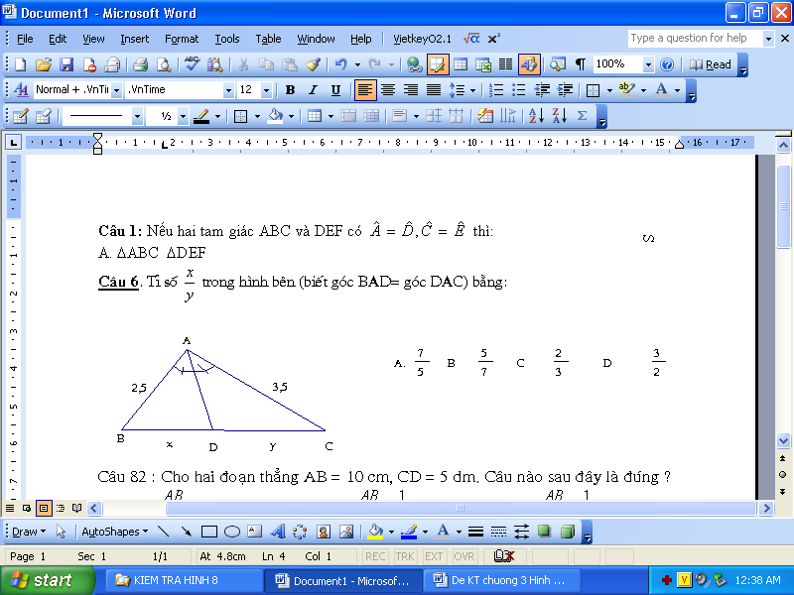ΔABC và hai cạnh tương ứng A’B’ = 3cm, AB = 6cm. Vậy hai tam giác này đồng dạng với tỉ số đồng dạng bằng bao nhiêu?

|  |  |  |  |
| --- | --- | --- | --- |
| **A.** | **B.** 2. | **C.** 3. | **D.** 18. |

**Câu 10:** Bộ ba số đo nào đưới đây là độ dài ba cạnh của một tam giác vuông?

**A.** 2 cm, 2 cm, 4 cm. **B.** 4 cm, 5 cm, 6 cm.

**C.** 6 cm, 10cm, 8 cm. **D.** 10 cm, 11cm, 12cm.

**Câu 11:** ∆ABC  ∆DEF nếu  và

**A.  B.  C.  D. **

**Câu 12:** Nếu ∆ABC và ∆MNP có , . Cách viết nào sau đây đúng?

**A.** ΔABC ****ΔMNP. **B.** ΔABC ****ΔPMN.

**C.** ΔABC ****ΔPNM. **D.** ΔABC ****ΔNMP.

**Câu 13:** Cho tam giác vuông *ABC* vuông tại *A *và tam giác *DEF* vuông tại D. Điều nào dưới đây **không** suy ra ?



**Câu 14:** ΔABC ****ΔA’B’C’ theo tỉ số đồng dạng k =  thì tỉ số  bằng

**A.  B.  C.  D. **

**Câu 15:** Cho các hình vẽ dưới đây:

Hình a Hình b Hình c Hình d

Cặp hình nào là cặp hình đồng dạng phối cảnh?

**A.** Hình a và hình b. **B.** Hình a và hình c.

**C.** Hình b và hình d. **D.** Hình c và hình d.

**II. TỰ LUẬN** *(5,0 điểm)*

**Bài 1 (0,75 điểm):** Thực hiện phép tính 

**Bài 2 (2,25 điểm):** Cho biểu thức  với x ≠ ± 3.

1. Rút gọn P.
2. Tính giá trị của P tại x = 7
3. Chứng tỏ . Từ đó tìm tất cả các giá trị nguyên của x sao cho biểu thức đã cho nhận giá trị nguyên.

**Bài 3 (2,0 điểm):**

Cho tam giác ABC có đường cao AH. Biết AC= 9cm, AB = 12cm, BC= 15cm. Lấy M, N lần lượt là trung điểm của AH và BH.

1. Chứng minh tam giác ABC vuông tại A.
2. Chứng minh ∆HNM đồng dạng với ∆ABC.

|  |  |  |  |
| --- | --- | --- | --- |
| PHÒNG GDĐT…..  TRƯỜNG THCS ….. | | | **HƯỚNG DẪN CHẤM KIỂM TRA GIỮA KÌ II**  ***Năm học: 2023*** *-* ***2024***  **Môn: Toán** - **Khối 8** |
|  | | |
|  |  |  |

**I. PHẦN TRẮC NGHIỆM: (5,0 điểm)** *mỗi câu đúng được 0,(3) điểm.*

|  |  |  |  |  |  |  |  |  |  |  |  |  |  |  |  |
| --- | --- | --- | --- | --- | --- | --- | --- | --- | --- | --- | --- | --- | --- | --- | --- |
| Câu | 1 | 2 | 3 | 4 | 5 | 6 | 7 | 8 | 9 | 10 | 11 | 12 | 13 | 14 | 15 |
| Đáp án | B | B | D | A | C | D | D | A | A | C | B | B | C | C | B |

**II. PHẦN TỰ LUẬN (5,0 điểm)**

|  |  |  |
| --- | --- | --- |
| **Bài** | **Nội dung** | **Điểm** |
| **1**  **(0,75 đ)** |  | 0,25  0,5 |
| **2**  **(2,25 đ)** | a) | 0,5  0,5 |
| b) Với x = 7 thỏa mãn điều kiện xác định  Do đó | 0,25 |
| c)  P nhận giá trị nguyên khi (x + 3) là ước của 2  Lí luận tìm được các giá trị nguyên của x là -1; -2; -4; -5. | 0,5  0,25  0,25 |
| **3**  **(2,0 đ)** | Vẽ hình đúng | 0,25 |
|  |  |
|  |  |
| a) Chứng minh được AB2 + AC2 = BC2  Kết luận ∆ABC vuông tại A | 0,5  0,25 |
| b) Chứng minh MN là đường trung bình của ∆HAB.  Suy ra MN // AB  Chứng minh được ∆HNM đồng dạng với ∆ABC | 0,25  0,25  0,5 |